

流式计算实验报告

姓 名： | 陈
学 号： | 202101
班 级： | 数科2102
时 间： | 2024年5月4日

项目依赖
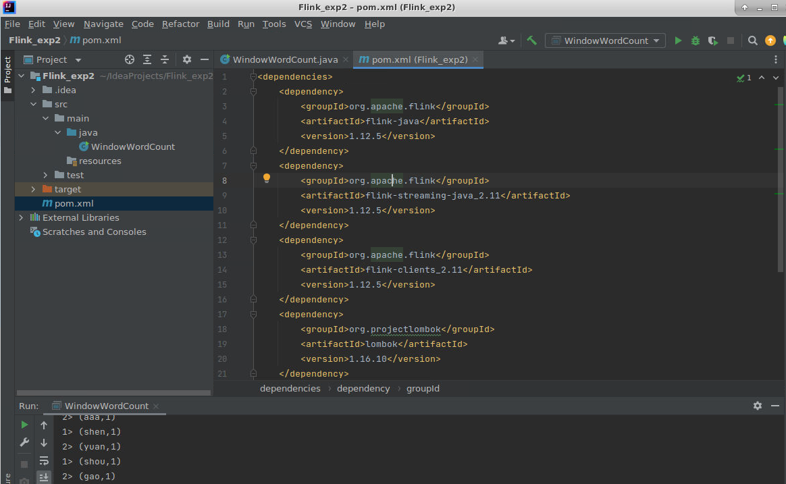
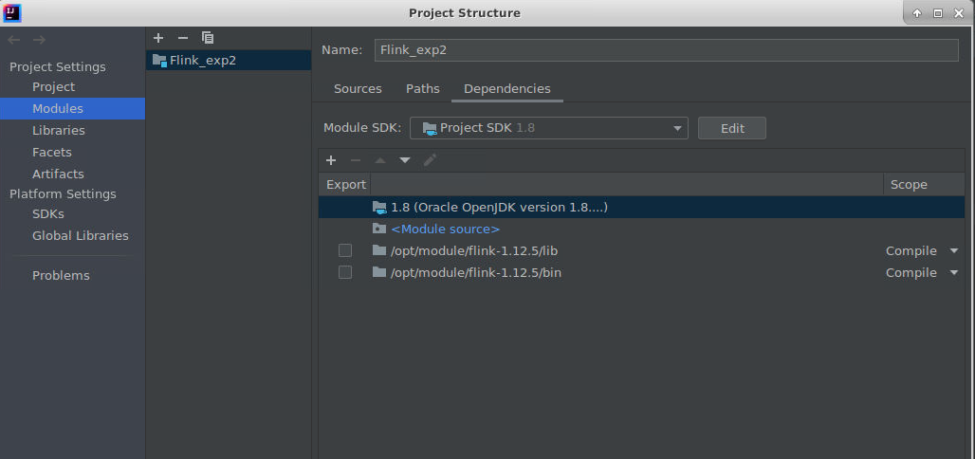

安装并开启netcat服务
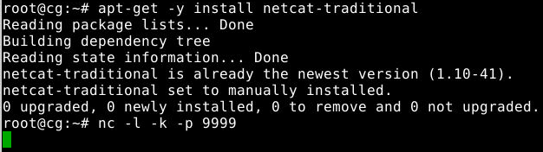

单词统计
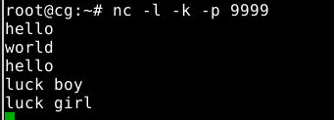
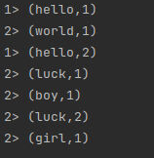

迭代
